报价文件

河南宏祥建设有限公司
2022年6月14日

授权委托书
本人 张要锋 （姓名）系 河南宏祥建设有限公司 （投标人名称）的法定代表人，现委托张恣鑫（姓名）为我方代理人。代理人根据授权，以我方名义参与2022年石龙区龙兴街道许坊社区农业产业基础设施建设项目(项目名称）报价事宜，其法律后果由我方承担。
代理人无转委托权。


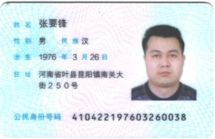

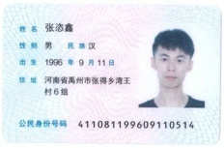


投标人： 河南宏祥建设有限公司 （盖单位章）
法定代表人（签字或盖章）
2022年6月14日

二十二条承诺
我公司保证满足《中华人民共和国政府采购法》第二十二条规定；
我公司保证落实政府采购政策满足的资格要求：
本项目执行促进中小型企业发展政策（监狱企业、残疾人、福利性企业视同小微企业），优先采购节能环保产品，政府强制采购节能产品等。

供应商名称：河南宏祥建设有限公司 （盖单位章）
2022 年 6 月 14 日

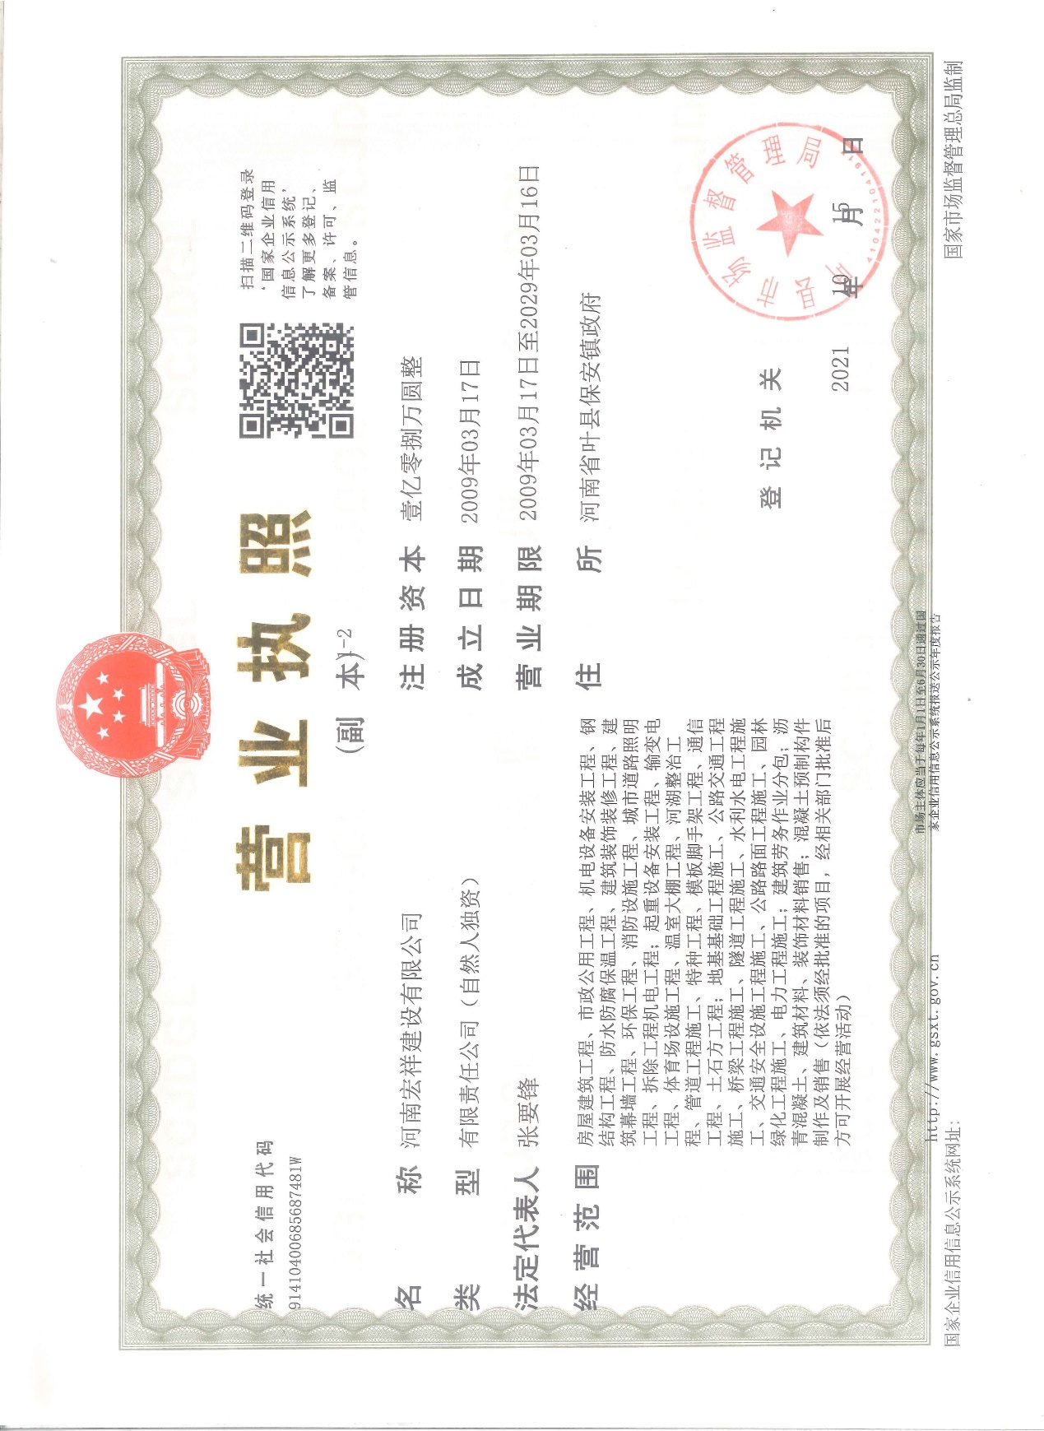
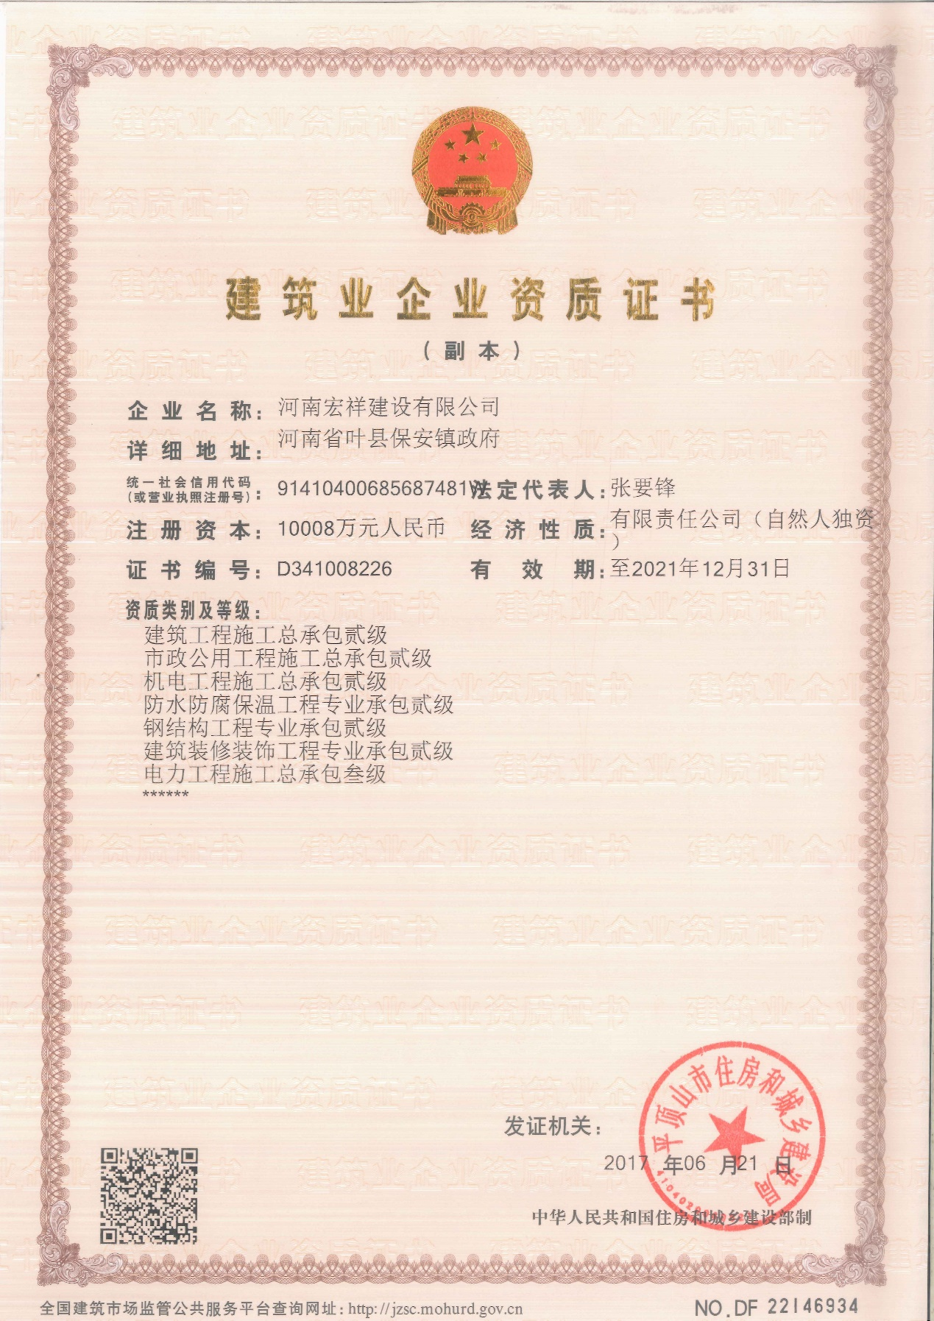

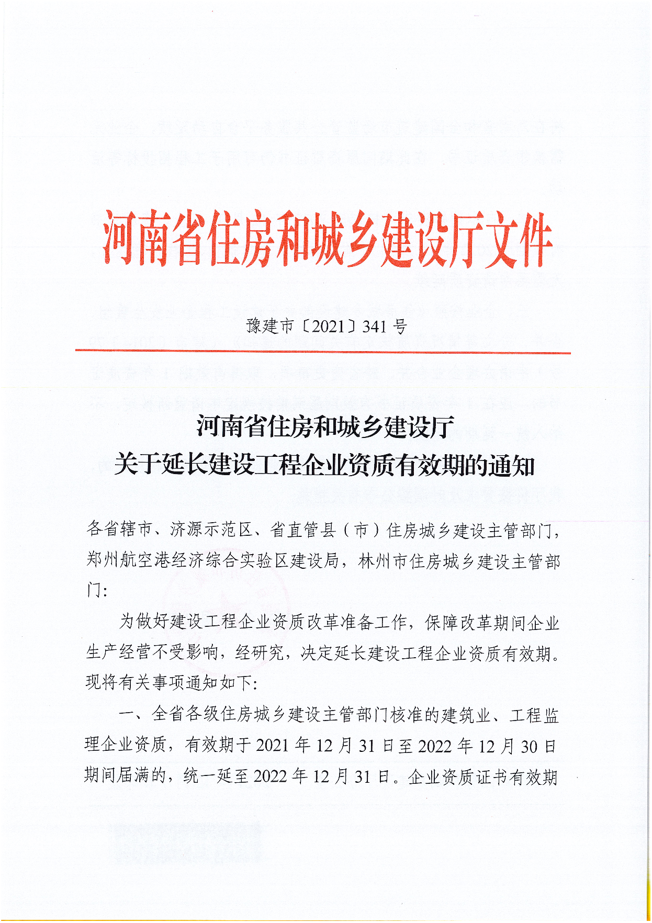
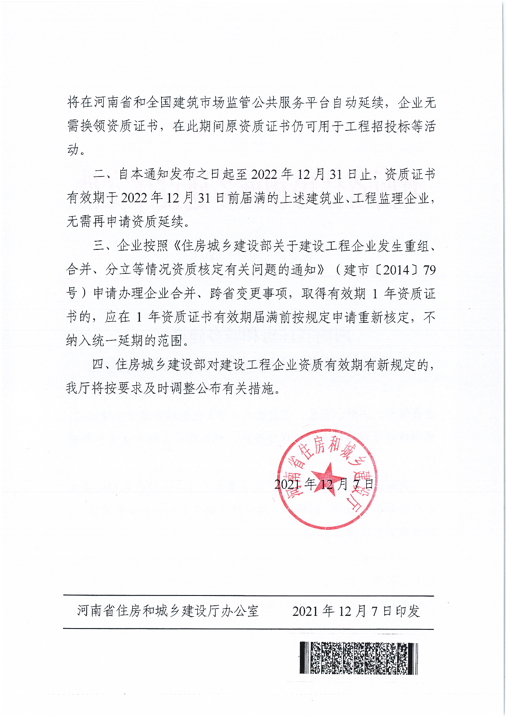

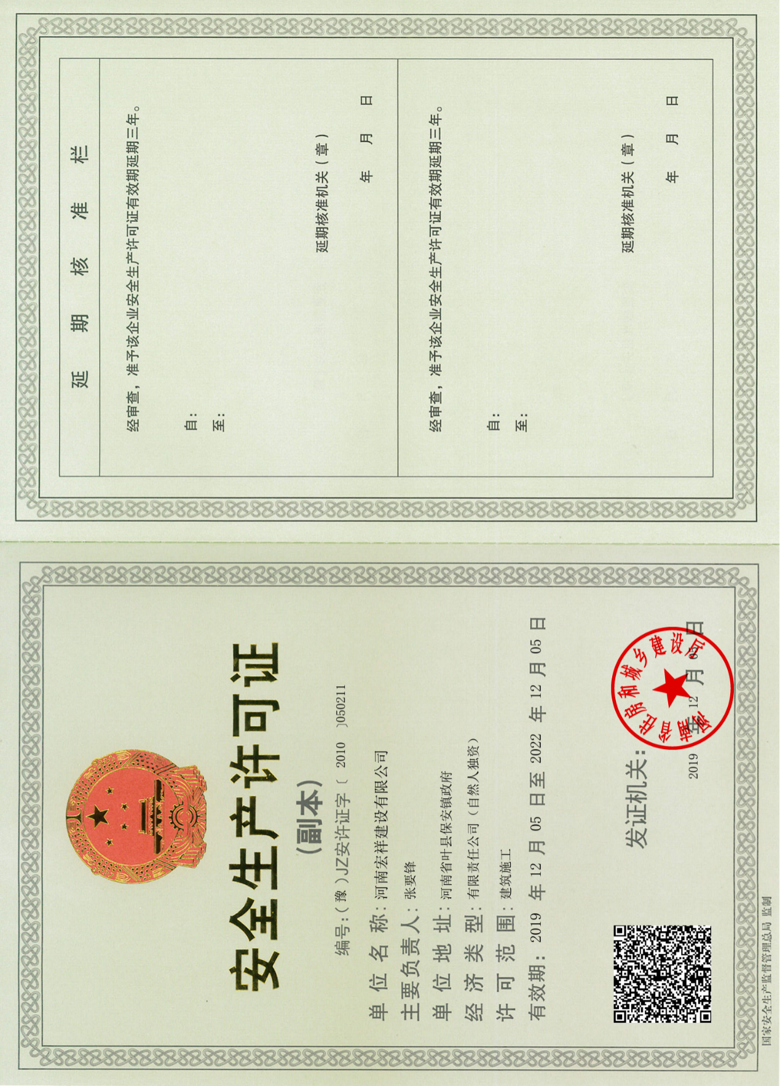

无重大违法记录承诺
我公司保证参加政府采购活动前三年内（新成立的企业从成立之日起）,在政府采购活动中没有重大违法记录的书面声明。

供应商名称：河南宏祥建设有限公司 （盖单位章）
2022 年 6 月 14 日

